Все дальше уходит от нас 9 мая 1945 года, но мы по-прежнему помним, какой ценой достался нашим отцам и дедам тот день и каждый год отмечаем этот прекрасный и трагичный праздник вместе с ветеранами.

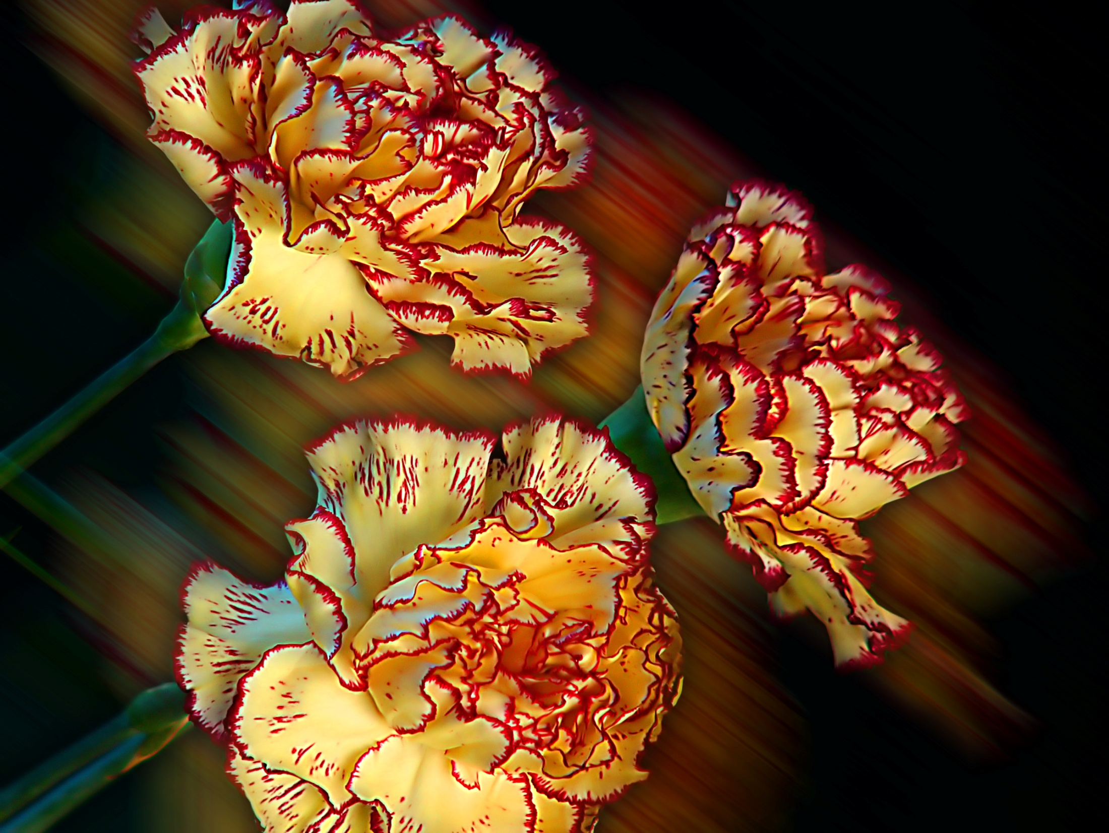

1418 дней и ночей самой жестокой и самой священной войны, что ценой этой победы будут 27 миллионов человеческих жизней, 1710 разрушенных городов и поселков, 70 тысяч сожженных сел и деревень.

353 односельчанина погибли в Великой Отечественной войне, среди них 6 учителей, 10 учеников Красноборской школы.

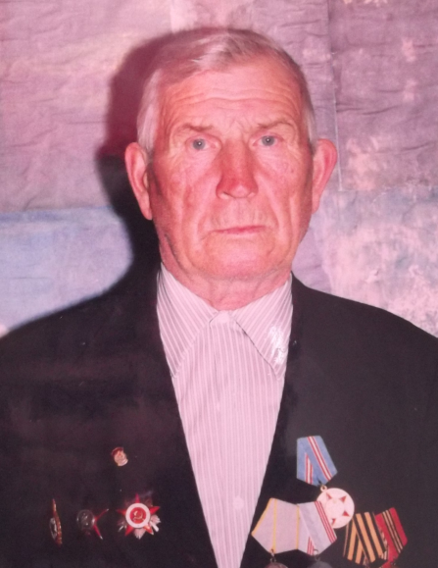

Прокошев Петр Евсеевич.
Родился в 1924 г. Призван в Армию в 1942 г. Воевал на Воронежском фронте, потом на Первом Украинском фронте. Дошел до Берлина. Имеет 14 наград. После войны продолжал трудиться на благо Родины. Воспитал прекрасных детей.

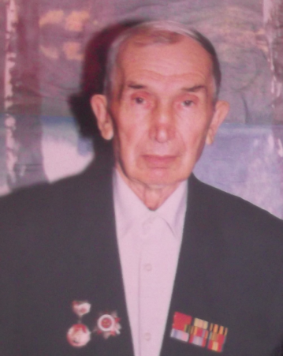

Гоголев Иван Романович

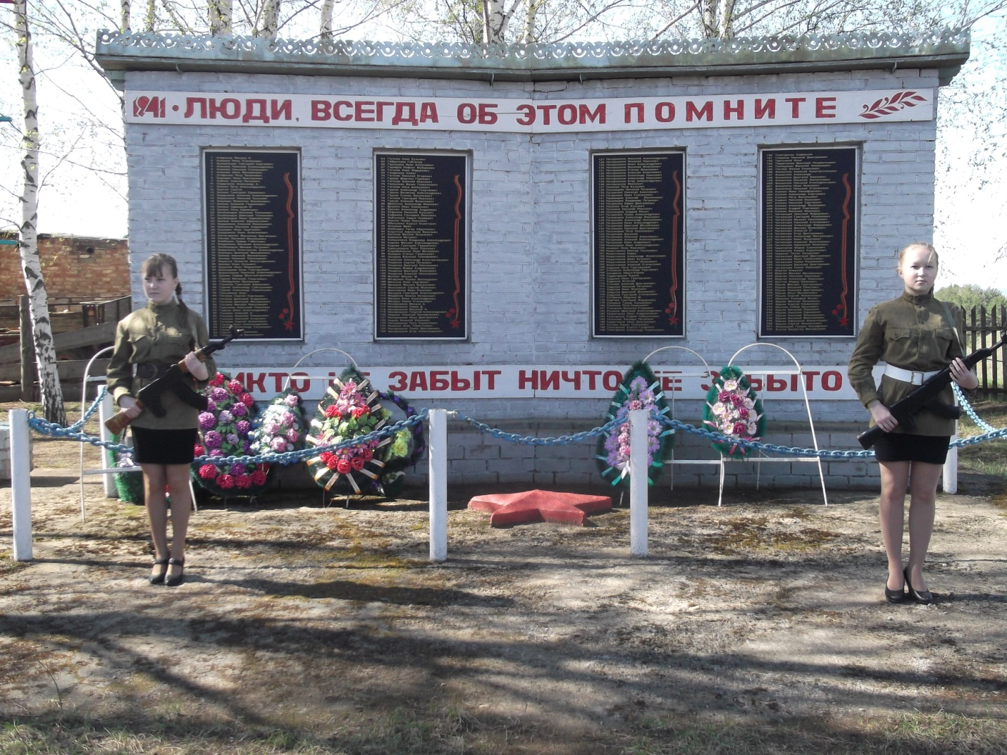

В сердцах наших жить будут вечно
Герои минувшей войны.
Нам память о них дорога бесконечно,
И ею с тобой мы сильны!

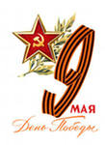

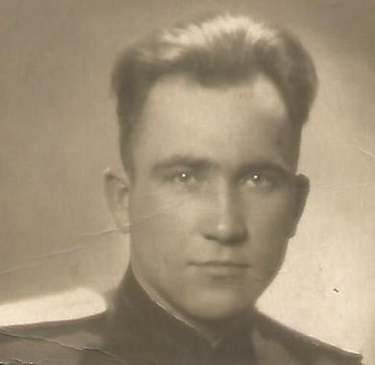
Коробейников Федор Алексеевич,
25.09.1925- 04.02. 2004

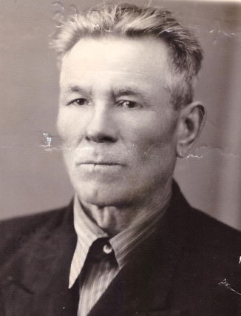

Аристов Андрей Константинович,
16.11.1904 – 30.05.1990

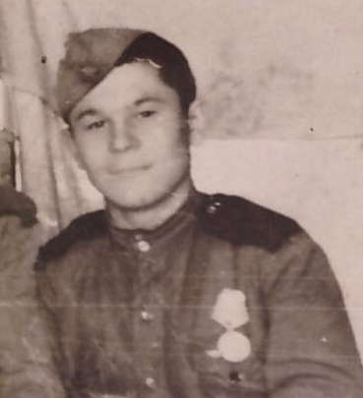
Павлов Герман Викторович,
02.04.1925 – 08.05.1994
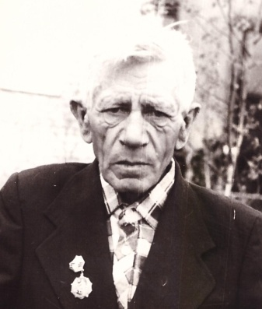
Суханов Иван Александрович
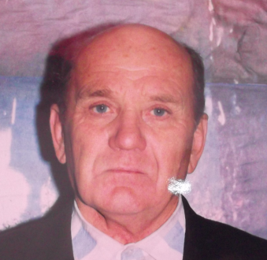
Красноперов Николай Филиппович

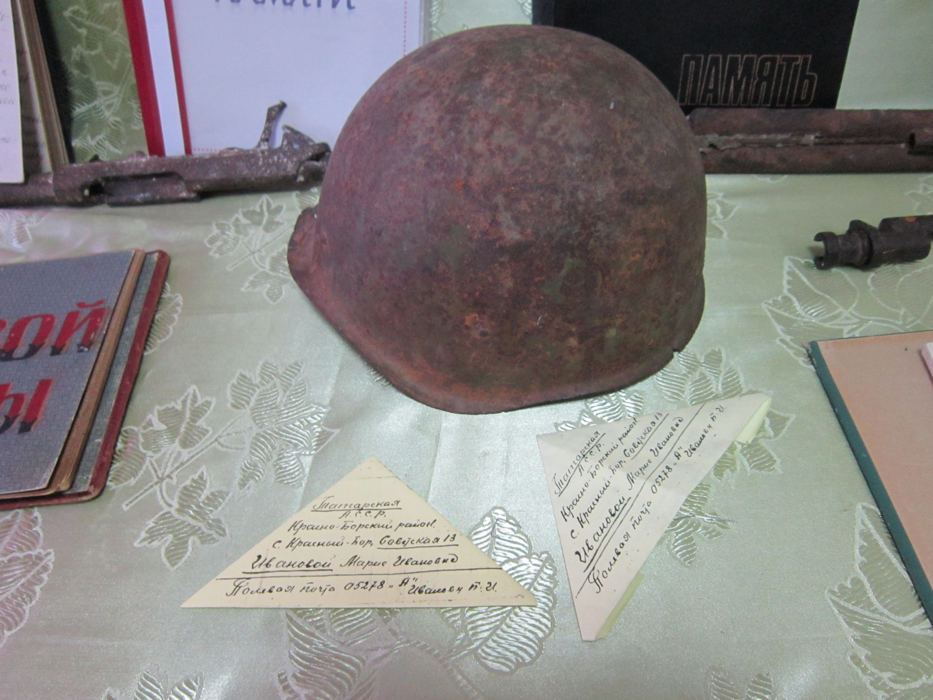

Они ещё с нами. Живут на планете
И в городе каждом, и в нашем селе.
Но как же их мало осталось на свете-
Советских солдат, победивших в войне!
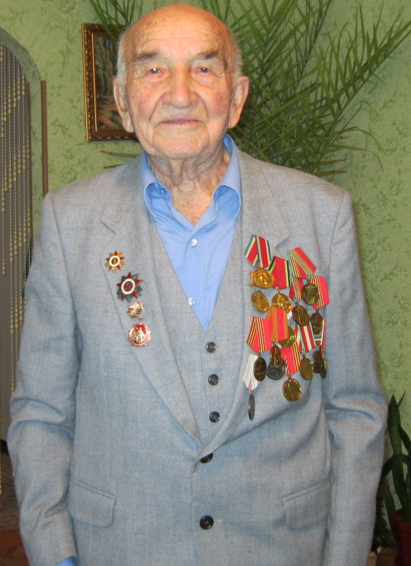
5 августа 1939 года был призван в ряды Советской армии наш земляк Москов Геният Хуснутдинович. В начале Великой Отечественной войны служил на Белорусском фронте. Дважды попадал в окружение, и, тяжело контуженный, попал в плен к немцам. Содержался в плену на территории Австрии. В апреле 1945 года его освободили советские войска. И после освобождения Геният Хуснутдинович служил в Советской армии до июня 1946 года. Награжден Орденом Великой Отечественной войны 2 степени, а после войны 50 лет трудился на благо Родины, что является трудовым подвигом.
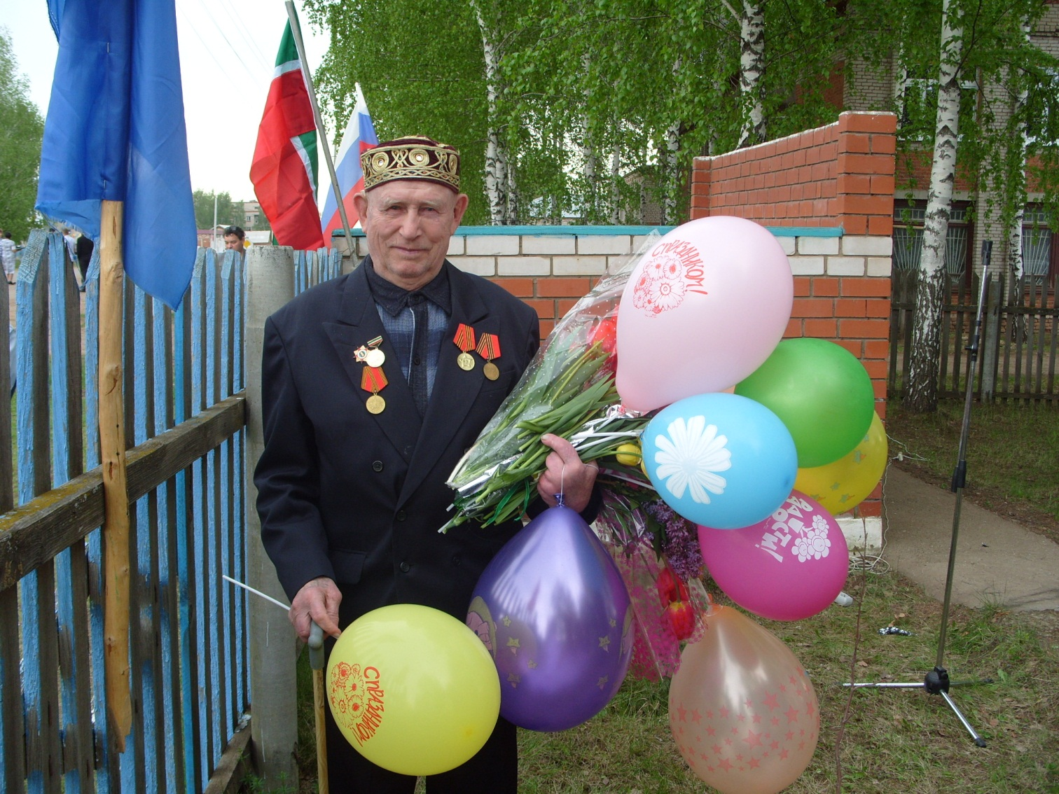
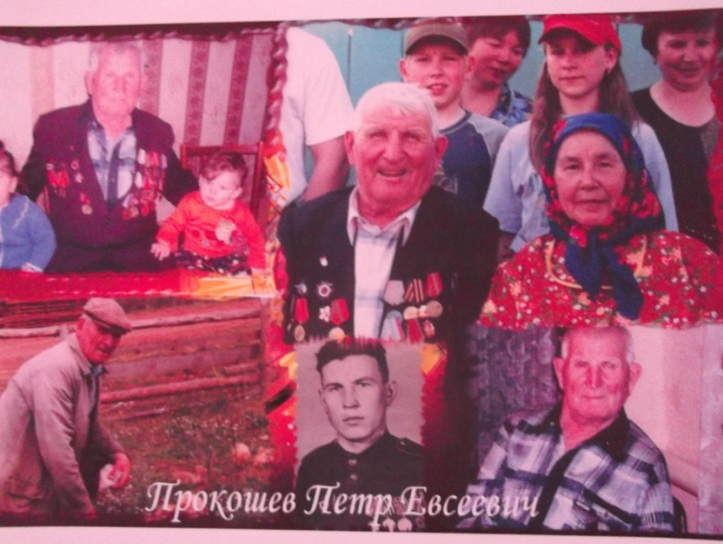
Назмутдинов Кашбутдин Зайнутдинович. Низкий поклон Вам за героизм, мужество и самоотверженность, проявленные в боях за наше светлое будущее, за будущее нашей Родины.

